

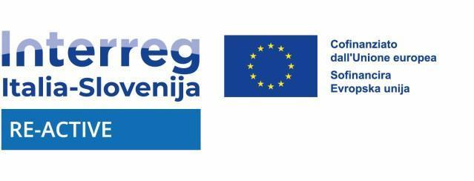
INVITO ALL'INFO DAY ONLINE DEL BANDO RE-ACTIVE
La partecipazione attiva come motore della resilienza climatica
Vuoi rafforzare la società civile e migliorare la resilienza delle tue comunità attraverso il tuo progetto?

Ti invitiamo all'Info Day del bando RE-ACTIVE, dove presenteremo nel dettaglio gli obiettivi, le condizioni e le modalità di partecipazione.

Quando? Mercoledì 13 maggio alle ore 17:00
Dove? Online via Zoom: https://us02web.zoom.us/j/84705546505
Informazioni sul bando RE-ACTIVE
L'obiettivo principale del bando è sostenere progetti che, attraverso la cultura, sensibilizzino sui cambiamenti climatici, promuovano produzioni sostenibili e rafforzino la partecipazione attiva dei cittadini. Il progetto è co-finanziato dall'Unione Europea nell'ambito del programma Interreg VI-A Italia-Slovenia.
Durante l'Info Day presenteremo:
- Chi può partecipare: Organizzazioni non governative (associazioni, istituti privati, fondazioni) ed enti pubblici delle regioni ammissibili (Obalno-kraška, Goriška, Primorsko-notranjska, Osrednjeslovenska in Gorenjska).
- Finanziamento: Sono disponibili contributi da 8.000,00 EUR a 12.000,00 EUR per progetto.
- Attività ammissibili: Organizzazione di eventi culturali, azioni di comunità, festival, laboratori didattici, percorsi esperienziali e prodotti multimediali.
- Modalità di partecipazione: Informazioni sulla documentazione e sulla scadenza per la presentazione, fissata per il 27 maggio 2026.
- Comunicazione: Linee guida in materia di comunicazione, compreso l'uso obbligatorio dei loghi e delle lingue slovena e italiana nell'attuazione dei progetti.
- Come partecipare all’evento ? Gli interessati sono invitati a registrarsi tramite il modulo online al seguente link: 👉 https://pinaforms.typeform.com/to/EZgzm2AL
L’Infoday sarà condotto in lingua slovena, con supporto bilingue (ITA/SLO) su richiesta.
Partecipa e ottieni le informazioni per presentare una candidatura di successo!
Per ulteriori informazioni : reactive@pina.si.
Maggiori informazioni sul progetto sono disponibili su: www.ita-slo.eu/re-active.

